CURRICULUM MOSTRE
2012

30/03 – 01/04
MOSTRA-CONCORSO FOTOGRAFICO
Esposizione di fotografie realizzate dai ragazzi della scuola secondaria di Bellagio

4/04 – 9/04
REALISMO E REALTA’
Echi ottocenteschi nelle atmosfere di Martinelli, maestro dell’iperrealismo
A cura dell’Associazione Torre delle Arti Bellagio

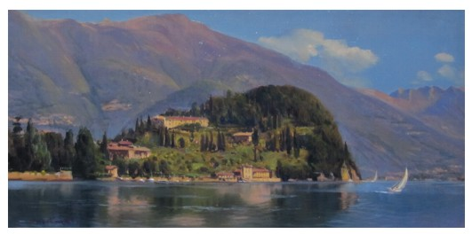
Veduta di Bellagio - Martinelli

22/04 – 06/05
FESTIVAL CONCORSO INTERNAZIONALE DELL’ACQUARELLO
A cura dell’Associazione Italiana Acquarellisti
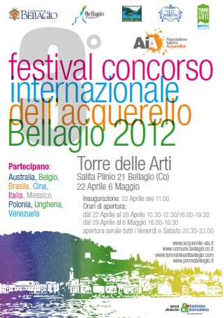

5/05 – 7/05
LA MADONNA DI SUOR MADDALENA A BELLAGIO
Con la partecipazione del critico d’arte Vittorio Sgarbi
A cura dell’Associazione Torre delle Arti Bellagio

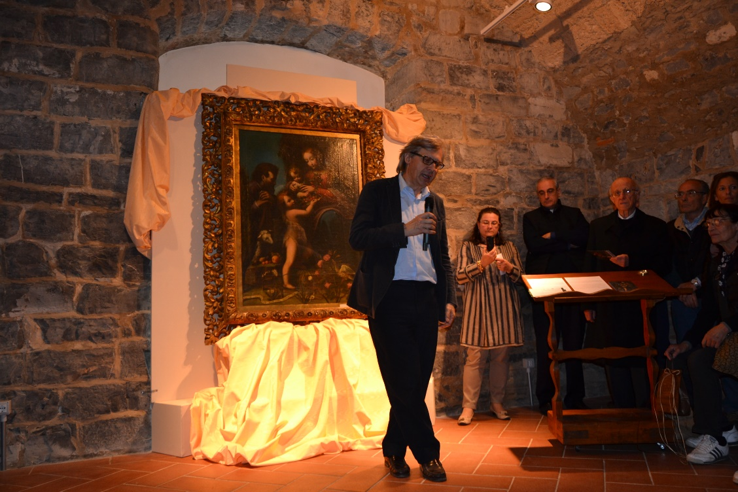
Vittorio Sgarbi presenta il quadro di Orsola Maddalena Caccia

26/06 – 03/06
MOSTRA DI PITTURA
Personale di LORENZO GANDOLA, artista di Bellagio
A cura dell’Associazione Torre delle Arti Bellagio

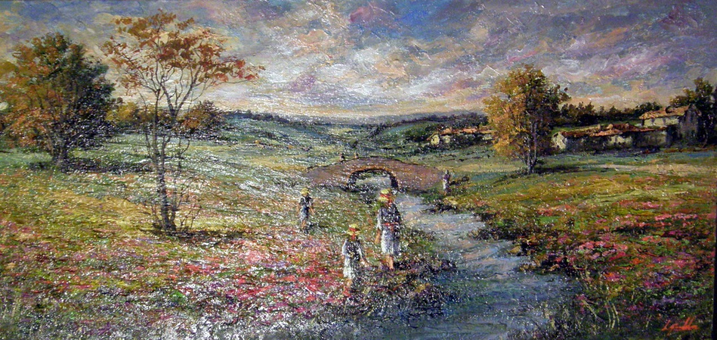
Opera di Lorenzo Gandola

16/06 – 24/06
PREMIO MARINETTI
Collettiva di artisti – liceo artistico di Brera - Milano

28/07 – 05/08
MOSTRA FOTO B&W
3 FOTOGRAFI EMERGENTI A BELLAGIO
Mostra di fotografia sperimentale in bianco e nero
A cura dell’Associazione Torre delle Arti Bellagio

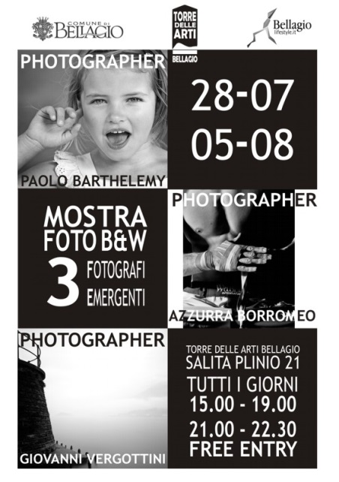
11/08 - 19/08
MEMORIE DI BELLAGIO
SCATTI DAL 1949 AL 1950 DI W.J. ALLITT
Mostra fotografica con originali d’epoca in bianco e nero
A cura dell’Associazione Torre delle Arti Bellagio
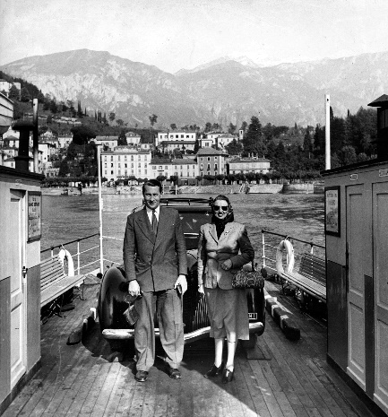

01/09 – 09/09
QUEL RAMO DEL LAGO DI COMO
NEGLI ACQUARELLI DI ANTONIO GIOVANNI LEONE DETTO “GIANNI”
A cura di Giuseppe Giorgini e Marina Leone

22/09 - 30/09
GIANCARLO CURONE – RACCONTO D’ESTATE
Antologica
A cura dell’Associazione Torre delle Arti Bellagio e Giancarlo Curone

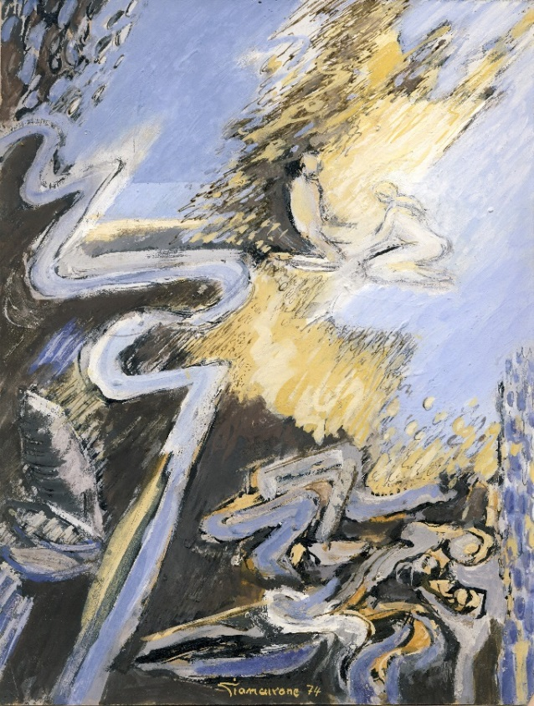
Opera di Giancarlo Curone

22/12 – 06/12
PRESEPI ARTISTICI A BELLAGIO
Mostra correlata: SFERE DI NATALE IN VETRO SOFFIATO D’EPOCA
A cura dell’Associazione Torre delle Arti Bellagio

